Лабораторная работа № 3. MS Access. Ввод и редактирование данных в режиме таблицы

Цель занятия: изучить использование форматированных полей, масок ввода, порядок удаления записей, сортировку информации, поиск и замену информации, фильтрацию записей с помощью фильтра по выделенному, обычного и расширенного фильтра.

Порядок выполнения - на основе лекционного материала и контекстной помощи MS Access выполнить и описать порядок выполнения следующих пунктов задания:
- Открыть БД, разработанную на предыдущем занятии.
- В таблице «Студенты» отработать основные приёмы форматирования текста, приобретённые в ходе изучения MS Word. Особое внимание обратить на невозможность восстановления удалённых записей и полей после подтверждения своего решения кнопкой «Да».
- Открыть Схему данных. С помощью правой кнопки мыши вызвать диалоговое окно Изменение связей для связи по коду преподавателя между таблицами «Преподаватели» и «Студенты и занятия» и установить ключи в соответствии с рис. 3.1.

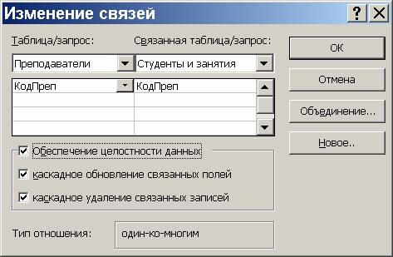
Рис. 3.1

- Добавить новые взаимосвязанные записи в таблицу «Преподаватели» и в таблицу «Студенты и занятия».
- Стереть запись в таблице «Преподаватели». Выяснить реакцию на эту операцию таблицы «Студенты и занятия».
- Выполнить пп.4, 5 для случая, когда связь между указанными таблицами установлена с параметрами, показанными на рис. 3.2.

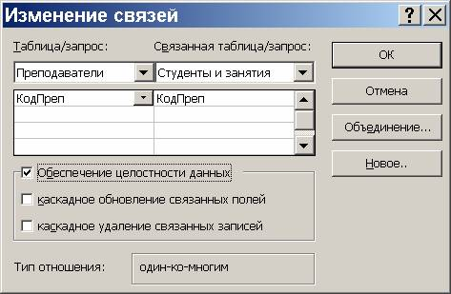
Рис. 3.2

- Открыть таблицу «Студенты» и упорядочить записи по возрастанию по фамилиям студентов. (выделить поле «Фамилия студента» и выполнить последовательность команд Записи – Сортировка – Сортировка по возрастанию, либо нажать кнопку Сортировка по возрастанию на панели инструментов).
- Организовать поиск студента по заданной фамилии в таблице «Студенты»: команды Правка – Найти. Результат – окно диалога, представленное на рис. 3.3.

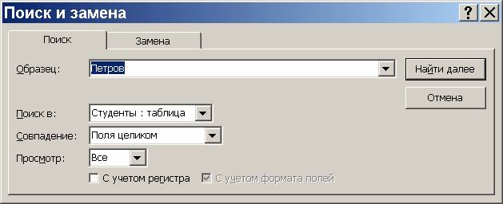
Рис. 3.3

По умолчанию поиск будет организован в поле, где до указанных команд находился курсор (текущее поле). Для поиска по всем полям необходимо указать имя таблицы.
Последствия выбора различных значений из списка Совпадение:
Таблица 32.1
Значение из списка совпадение | Критерий совпадения | Пример | Совпадает | Не совпадает
С любой частью поля | Текст может находиться в любом месте поля | ром | Романов  кроме  паром  ром
Поля целиком | Введённый текст должен соответствовать всему полю | ром | ром | Романов  кроме  паром
С начала поля | Текст должен находиться в начале поля, но в конце поля может содержаться дополнительная информация | ром | Романов  ром | кроме  паром

- Воспользовавшись закладкой Замена предыдущего меню организовать замену одной фамилии на другую.
- В таблице «Преподаватели» произвести фильтрацию, оставив на экране только преподавателей в должности доцент, используя фильтр по выделенному: щёлкнуть в любом месте интересующих поля и записи или выделить интересующее содержимое, затем выполнить команду Записи – Фильтр – Фильтр по выделенному, либо нажать кнопку Фильтр по выделенному на панели инструментов.
- Вернуться к просмотру всех записей, выполнив команды Записи – Удалить фильтр или щёлкнуть кнопку Применение фильтра на панели инструментов.
- Произвести фильтрацию по имени и отчеству в таблице «Студенты» (выделить перед фильтрацией данные двух соседних полей).
Примечание: для фильтрации по несмежным полям вначале сгруппировать нужные поля методом перетаскивания.
- Использование обычного фильтра. Открыть таблицу «Студенты». Выполнить команду Записи – Фильтр – Изменить фильтр или нажать кнопку Изменить фильтр на панели инструментов.
Указать в полях те значения, по которым должна происходить фильтрация (например, по определённому номеру учебной группы). Нажать кнопку Применение фильтра.
Произвести дополнительную фильтрацию (например, по имени Степан), воспользовавшись командой Изменить фильтр и введя соответствующую информацию в поле Имя. Выполнить предыдущее действие, добавив фильтрацию по полю Имя, но перед этим щёлкнув на ярлычке Или в нижней части окна диалога Фильтр.
Примечание: при работе с обычным фильтром не существует возможности поиска значений из заданного диапазона. Например, нельзя найти товар с ценой выше 20 ед, но ниже 40 ед. В таких случаях следует пользоваться Расширенным фильтром либо запросами.

- С помощью Расширенного фильтра (команда Записи – Фильтр – Расширенный фильтр) произвести фильтрацию в таблице «Студенты и занятия» в поле «Оценка» по условию: >3 , но <=5 (рис. 3.4).

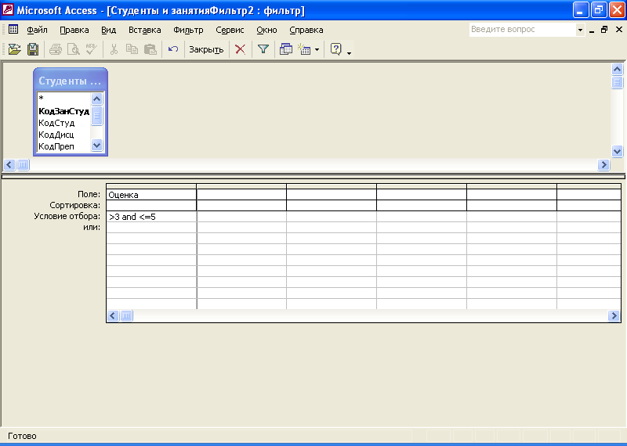
Рис. 3.4

